Industriella revolutionen

Vad säger källorna om hur människorna hade det?
Under vilka förhållanden arbetade barn i fabrikerna under industriella revolutionen?
Du ska nu få titta på några olika källor som alla beskriver levnadsförhållandena för barn i
fabrikerna i England under 1800-talet. Problemet är att källorna inte ger samma bild av
händelserna. Du måste alltså granska källorna och avgöra hur pålitliga de är för att du ska kunna svara på frågorna.
Barnarbete i textilfabrikerna.
Om affärsmän under den industriella revolutionen skulle kunna utveckla sina fabriker så behövde de folk som skulle arbeta i dem. Ett stort antal av de tidiga textilfabrikörerna anställde barn. Detta var i sig inget chockerande, barn förväntades arbeta och bidra till familjens försörjning. Många barn som arbetade i fabrikerna var föräldralösa, de bodde i hus så kallade lärlinghus i anslutning till fabriken. De var ofta anställda som lärlingar.
Andra barn kom ifrån området runt om kring och deras föräldrar var beroende av deras inkomster.
Fabriksägaren hade övervakare anställda som hade till uppgift att se till att barnen arbetade så mycket och hårt som möjligt. Systemet var oftast upplagd som så att ju mer barnen arbetade desto mer fick övervakaren betalt. Övervakaren hade piskor till sin hjälp för öka motivationen.
Fabriksägaren hade många motiv till anställa just barn:
- Lönen var lägre.
- Lärlingar behövde man inte ge någon lön alls, de arbetade för mat och husrum.
- Barn är smidigare och kan således krypa in och laga maskiner och trådar i trånga utrymmen.
- Väldigt ofta tvingades barn krypa in i maskinerna medan de fortfarande var igång.
- Resultatet blev många och svåra skador.

Låt oss se vad några olika källor säger om barnarbetarnas förhållanden:

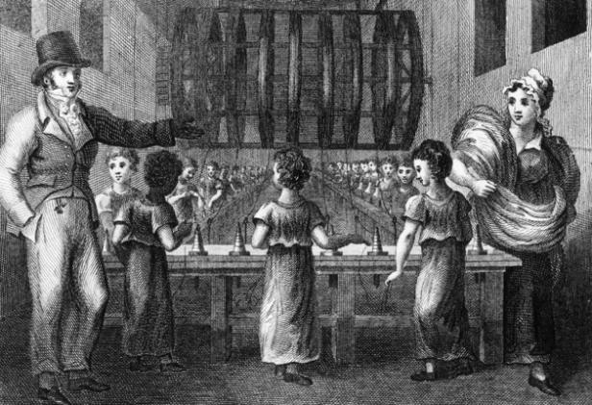
Källa A.
Leonard Horner, en fabriksinspektör, beskriver vad som hände en ung flicka i en
textilfabrik.
“Hon fastnade med sitt förkläde i den snurrande valsen. Hon drogs runt och
pressades upprepade gånger mellan valsen och kardningsmotorn. Hennes högra ben
hittades en bit bort..”
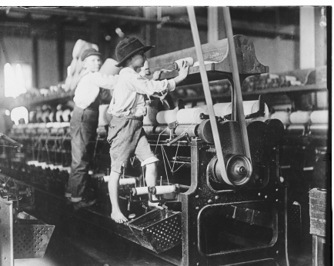
Källa B.
Ett utdrag ur Robert Bliscoes memoarer. Bliscoe var lärling från sju års
ålder.
Detta beskriver hans första arbetsdag.
“De kom till fabriken ungefär klockan halv sex på morgonen. Så fort han steg
in slogs han av fruktansvärt oväsen och en stank som verkade outhärdlig.
Hans första arbetsuppgift var att plocka upp lös bomull som hade fallit ner
på golvet. Han satte ivrigt igång med uppgiften trots att han blev mycket
skrämd av oväsendet från maskinerna och nästan kvävdes av allt dammet
som yrde på golvet.
Ovan vid de starka dofterna blev han snart illamående av att konstant böja
sig ner. Därför satte han sig ner men erfor snart att det var strängt
förbjudet. Hans övervakare använde piskan för att ytterligare betona sin
uppfattning. Han stod sen upp till klockan tolv. Bliscoe led svårt av törst och
hunger.”
Källa C
Robert Bliscoe vittnar i Parlamentet om arbetsförhållandena.
“Jag har varit med om att två vikter skruvades fast på mina öron. Jag har också
varit med om att vi hängdes upp i grupper om tre eller fyra i bjälkar över
maskinerna, där fick vi hänga i händerna. Kom ihåg att vi var lärlingar utan varken
mor eller far att ta hand om oss. Jag har också varit med om att vi fått stå i en
avfallscontainer, utan skjorta, under konstanta slag med läder-remmar. De brukade
också fästa en 14-kilos vikt (28 pounds) på våra ryggar.”

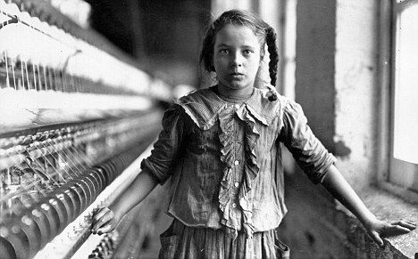
Källa D.
Elisabeth Bentley frågades ut av Parlamentet. Hon var sex år gammal när hon
började arbeta.
“Fråga: Förklara vad du utförde för arbetsuppgifter.
Svar: När ramarna var fulla, de var tvungna att stoppa ramarna och ta ut
flygeln, och plocka bort rullarna och bära dem till rullaren och sen sätta
på en tom rulle.
Fråga: Om du slöade till lite, vad hände då?
Svar: Spänna fast oss. Flickorna hade väldigt ofta blåmärken men föräldrarna
vågade inte fråga om det. De var rädda att de skulle bli av med arbetet.
Fråga: Vilken del av fabriken arbetade du i?
Svar: I kardningsrummet. Det var jättedammigt. Dammet satte sig i lungorna,
och gav mig väldigt dålig hälsa. När jag bar de överfulla korgarna slet de
armen ur led och mina revben har blivit intryckta av de tunga korgarna.
Jag är nu vanskapt.”
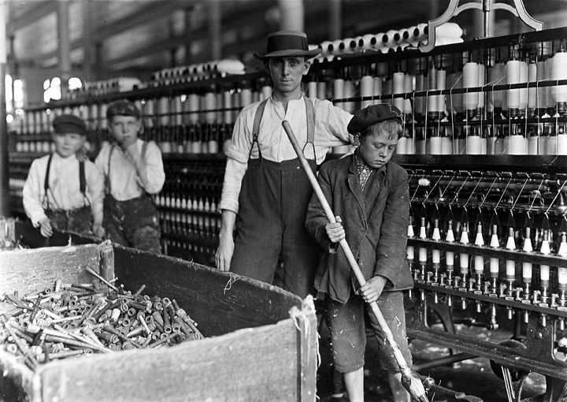
Källa E.
Herr John Moss, övervakare, utfrågad av parlamentet.
“Fråga Fanns det några barn anställda i fabrikerna?
Svar Det fanns 111. Alla lärlingar från London, mellan sju och elva år gamla.
Fråga Vilka var arbetstiderna?
Svar Mellan fem på morgonen till åtta på kvällen.
Fråga Hur lång tid gavs för måltider?
Svar En halvtimme till frukost och en halvtimme till middag.
Fråga Brukade barnen stå eller sitta när de arbetade?
Svar Stå.
Fråga Brukade de vara trötta på kvällen?
Svar Ja, en del var jättetrötta. Jag har många gånger hittat barn sovandes på fabriksgolvet.
Fråga Skadades några barn av maskinerna?
Svar Mycket ofta. Väldigt vanligt att deras fingrar krossades och en fick sin arm bruten.”

Källa F.
Kungliga Fabriksanställningskommissionen (1832)
“Folk som arbetar hemma arbetar oftare längre timmar, med sämre betalt, än de barn
som är anställda i fabrikerna.”

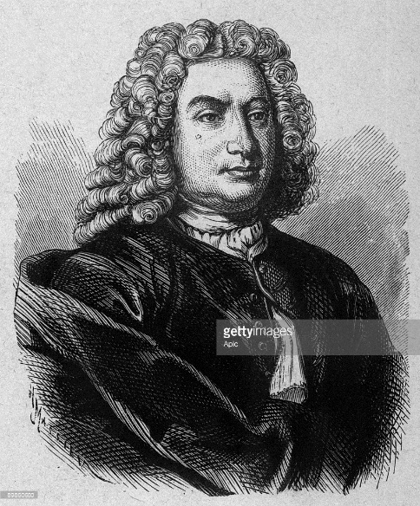
Källa G.
Dr Andrew Ure “The Philosophy of Manufactures” (1835)
Det är väldigt ovanligt med någon form av dålig behandling. Jag har besökt många
fabriker i Manchester och aldrig någonsin sett ett barn bli slaget. Inte heller har jag
sett några olyckliga barn. De verkade alltid så glada och alerta. Det var ett rent nöje
att se med vilken lätthet de lagade de trasiga trådarna. De var mycket glada och
stolta att få visa upp sina förmågor för en främling som mig. De visade inga tecken på
utmattning när de gick hem på kvällen; tvärtom de började genast hoppa runt och
leka, på samma sätt som pojkar som går från skolan.”
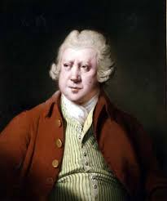
Källa H.
Nassau Senior, fabriksägare, ger oss sin uppfattning (1837).
“Arbetets enkelhet möjliggör långa arbetsdagar. Det mesta av arbetet går ut på att stå och se
maskinerna arbeta och att sätta ihop tråden som gått sönder. Arbetet är inte lika hårt som för ett affärsbiträde i en välbesökt affär.”

Uppgift:
1. Varför har de så olika uppfattningar om hur arbetsförhållandena är på fabrikerna?
2. Vilken av källorna tycker du är mest trovärdig? Förklara varför?
3. Vilken tycker du verkar minst trovärdig? Förklara varför?

